[中国医学科学院血液病医院（中国医学科学院血液学研究所）所院长Tao Cheng（音译：陈涛）团队论文被质疑图像重复](https://mp.weixin.qq.com/s?__biz=Mzk3NTcyMjQ5NA==&mid=2247484507&idx=1&sn=91679a2a59070037aef40d1ec4146c97)

清风编辑部[清风学术](javascript:void(0);)2025-04-12 22:00:24北京

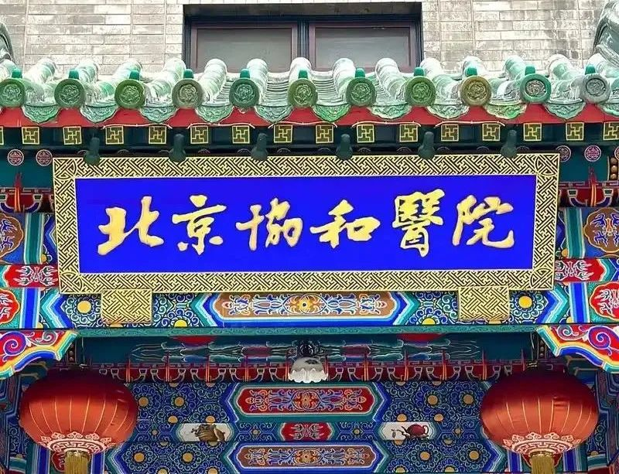

2024年4月30日，一篇题为：Activating innate immune responses repolarizes hPSC-derived CAR macrophages to improve anti-tumor activity（激活天然免疫反应使hPSC来源的CAR巨噬细胞重新极化以提高抗肿瘤活性）的论文在《Cell stem cell》期刊发表，论文DOI：10.1016/J.STEM.2024.04.012。2025年3月，在Pupbeer学术监督平台上，国际知名学术打假人Gerrhosaurus bulsi对该论文提出质疑，认为图像重复。

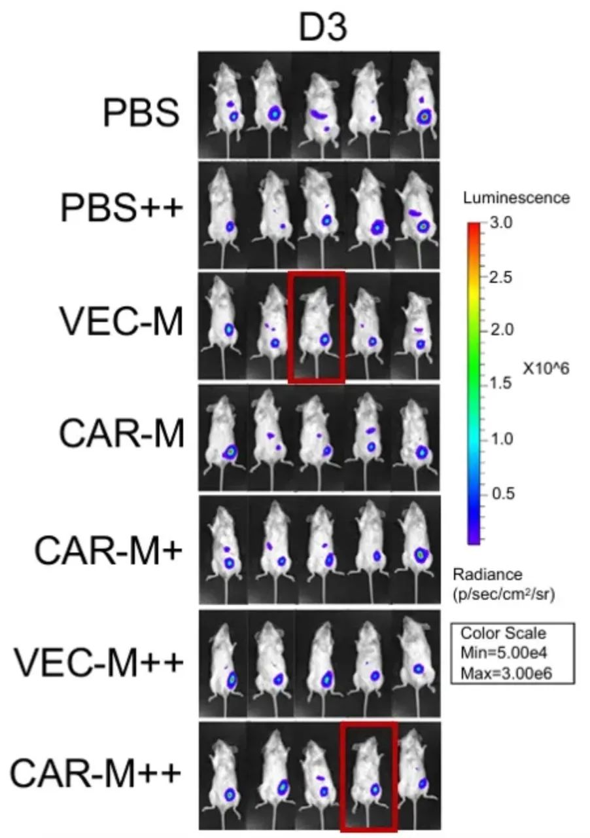

本论文研究内容为：人类多能干细胞（HPSC）的嵌合抗原受体巨噬细胞（CAR-MS）为癌症免疫疗法提供了新的前景，但目前受到低分化效率和功能有限的挑战。在这里，我们开发了一个高效的基于单层的系统，该系统可以在3周内从单个HPSC中产生约6,000个巨噬细胞。基于CAR结构筛选，我们在体外生成具有稳定的CAR表达和有效的肿瘤活性的HPSC-CAR-MS。为了克服HPSC-CAR-MS在体内的肿瘤活性的丧失，我们使用干扰素-G和单磷酸脂质A激活先天免疫反应，从而使HPSC-CAR-MS对肿瘤性巨噬细胞重敏度。此外，通过HPSC-CAR-MS对T细胞的联合激活，我们证明了激活合作的先天自适应免疫反应可以进一步增强HPSC-CAR-MS体内HPSC-CAR-MS的抗肿瘤效应。总的来说，我们的研究提供了可行的方法，可显著改善HPSC-CAR-MS的生产和功能，以支持其转化为临床应用。

本研究获得以下基金支持：国家重点研究项目[2021YFA1103000，2021YFA1100703，2021YFA1100900，2022 yfa 1103502]；安雄新区科技创新项目[2022 sagg 0142]；国家自然科学基金委员会[92368202]；细胞生态系统创新基金海河实验室【HH24KYZX0006，HH23KYZX0004，HH22KYZX0044，22 hhxbs 00045】；中国医学科学院(CAMS)医学科学创新基金[2021-I2M-1-040]；中央研究院非CAMS基础研究基金[3332021093]。

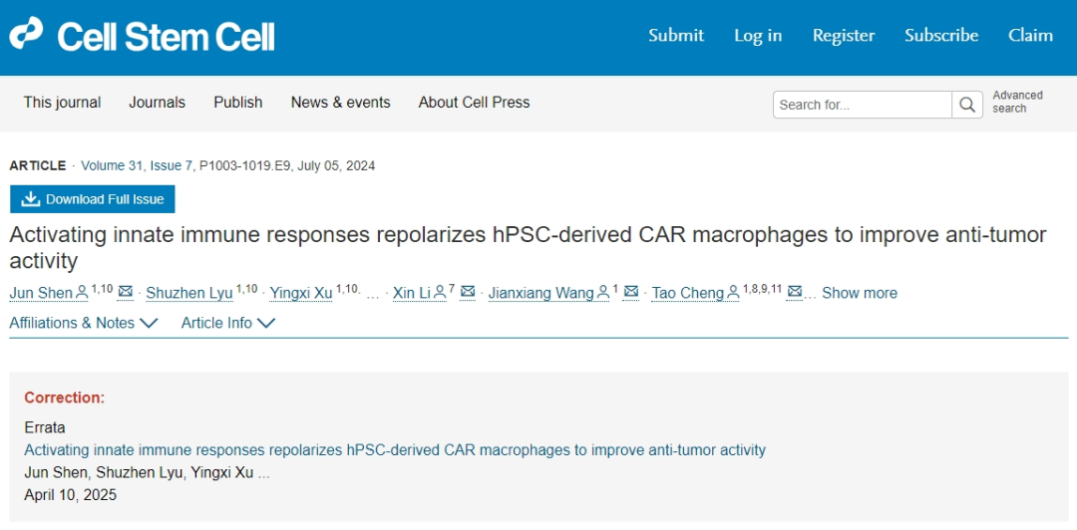

通讯作者：Tao Cheng（音译：陈涛），疑为中国医学科学院血液病医院（中国医学科学院血液学研究所）所院长，北京协和医学院首批长聘教授、博士生导师，干细胞与再生医学系创始主任。

参考信息：

https://pubpeer.com/publications/ECE437ACF62F8B890747E4101F61F5#1

https://pubmed.ncbi.nlm.nih.gov/38723634/

声明：

本报道中的信息来自学术网站公开资料，我们对其准确性及完整性不做任何保证，仅供读者参考。如有任何建议或查重需求，欢迎与我们联系。